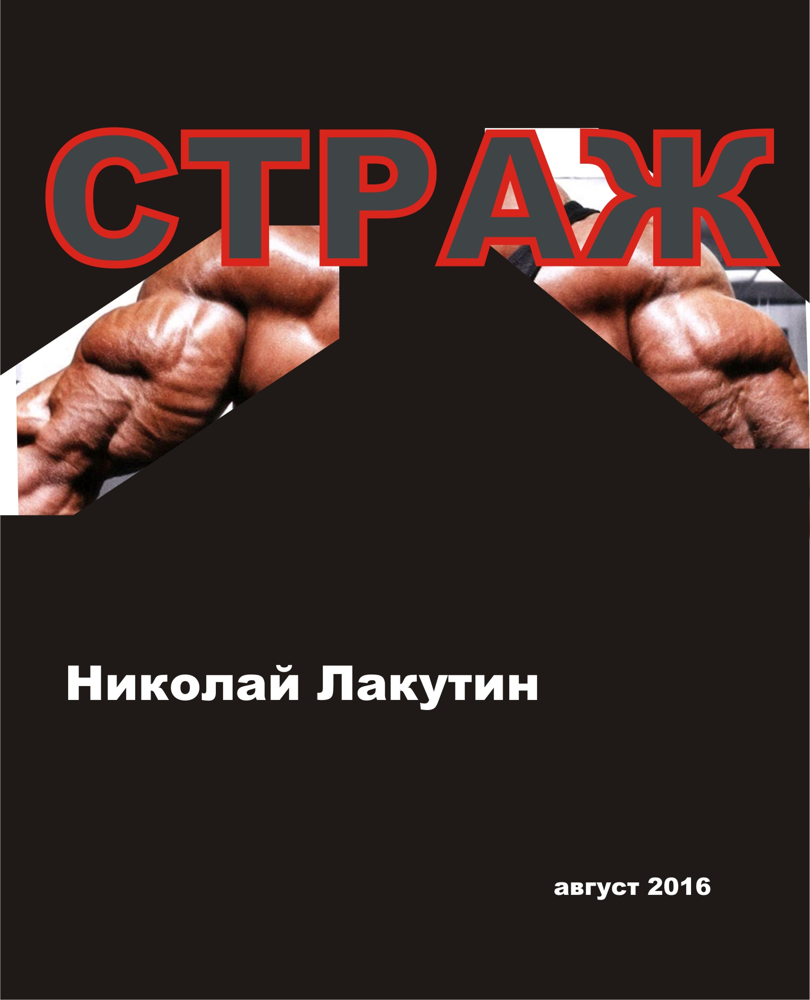

Введение
Эту работу я писал для тех, кто практикует осознанные сновидения. Я согласен, что летать во снах, телепортироваться, менять окружающее пространство по своему желанию и ещё кучу всяких примочек - это здорово. Но знаете ли Вы, мои милые однополчане, что не всё в Осах зависит от Вас. Несколько слов о сущностях, с которыми мне довелось встретиться.
Когда люди в паническом состоянии подпрыгивают ночью в холодном поту на своей кровати, и не могут объяснить свой страх, то им чаще всего говорят:
- "Бояться нужно не мёртвых, духов, привидений и прочей чепухи, а живых людей"
Я Вам открою одну тайну. Люди - это далеко не самые опасные существа. Есть сущности, которые убивают не задумываясь. Обитают они во снах, но смерть приносят наяву. Я говорю о стражах.

«Страж»
Итак, я всё ещё жив. И мне по прежнему дают понять, что многое из того, что я когда-либо слышал сродни фантастике, имеет место быть на самом деле. Но есть ещё одна правда жизни. Правда, как правило, ещё гораздо более нереальна, чем вымысел. Я это подтвердил на собственной шкуре не один раз. И вот ещё один из таких случаев.
Эту работу я пишу для тех, кто осознанно пытается проникнуть в мир снов. Я пишу это предостережение для тех, кто занимается ОСАМИ (осознанными сновидениями.)
Раннее мной были написаны две работы касающихся мира снов «Путешественник» и «Пронизывая сны». Дело в том, что меня всегда интересовало то, что с нами происходит, когда мы спим. Многое посчастливилось наблюдать и осознать в тех пространствах, которое называют снами. Да, есть действительно множество проекций, которые наше подсознание трансформирует в реальность во время того, как мы спим, структурируя местность и ситуацию по подобию того, что вошло в наши голографические карты мироописания. Но помимо проекций есть ещё и параллельные миры реально существующие. Параллельные пространства. Есть пространства, идущие в ногу с нашим Земным 3-м измерением. Только жизнь в них идёт параллельно тем событиям, которые происходят здесь, у нас. Всё взаимосвязано. Но так же есть пространства, не имеющие ничего общего с миром людей. Органические миры, неорганические миры, техногенные минеральные пространства подчиняющиеся своим законам и живущие своей жизнью. Это далеко не полный список.
В некоторых из таких пространств существуют очень опасные сущности, которые могут контактировать с другими пространствами. Есть много всего, с кем или чем не хотелось бы встретиться в любом из измерений. Один из опаснейших видов таких сущностей – стражи.
Что мы знаем о стражах?
Это существа, трудно поддающиеся описанию. Это не люди, это не звери, не животные и не роботы… это твари. Но твари очень мощные. Одному даже самому крепкому человеку справиться со стражем нереально. Это озлобленное сильное и наделённое разумом существо.
Чаще всего стражей можно встретить во сне. Но не в обычном сне, а в осознанном.
Эти твари не существуют сами по себе, они всегда прикреплены к кому-то. Их функция – защищать. Как мне известно, защищают они не простых, значимых фигур (людей) из нашего третьего измерения. Скажем так, очень высокопоставленные чиновники наделены такой охраной. Но их свита их же и проклятие.
Для чего нужны стражи?
Мы знаем, что всё, что существует в различных мирах и пространствах, имеет право на существование по той простой причине, что нужны той или иной системе. Случайных объектов или даже атомов не существует. Всё что существует – всё нужно и необходимо. Так вот, стражи являются первоклассной охраной в других измерениях имеющим доступ не только к измерению своему.
Здесь, на Земле, важная персона обычно окружает себя охраной, различными системами контроля, слежения и прочей ерундой, отвечающей за безопасность. И иногда всё это даёт свои плоды. Но когда человек спит – он не защищён.
Тело может быть защищено, поскольку постольку, а вот сознание без присмотра обитает либо в своих проекциях, либо в параллельных мирах, пока спит его хозяин. Так вот воздействие на человека через сон получило очень серьёзное развитие. Сейчас нет проблем добраться до сознания человека и втолковать ему то, что нужно, или припугнуть, или перепрошить или даже убить.
Для того, чтобы нежелательные стороны не имели доступ к значащим персонам даже во сне, были созданы и прикреплены эти самые стражи на тонком плане. Иногда, за одним человеком прикрепляется несколько стражей. У самых верховных правителей, бывает прикреплено до 10 стражей. Что это значит? Это значит, что если Вы попытаетесь приблизиться без разрешения к такому человеку во сне, вас просто напросто убьют. Никакое визуализированное оружие не поможет, стражи имеют огромную силу, мощь, выносливость и скорость. Страж способен легко разорвать человека на куски.
Но поскольку сфера влияния на подсознание тоже на месте не стоит, то стражам была введена ещё одна функция охраны конкретного объекта, помимо основной. Если вдруг, страж не успевает или не может по какой-то причине спасти, защитить своего хозяина, то он моментально ликвидирует его самого. Такие случаи неоднократно наблюдались во время похищения очень непростых людей, располагающих ценной информацией. Человека похищали, изолировали ото всех, следили за его безопасностью всеми возможными способами, но до допроса, объект не доживал. Его находили мёртвым в камере без каких-либо видимых повреждений. Результаты вскрытия так же не выявляли никаких отравлений и тому подобных веществ. Своего хозяина убивал страж, чтобы он не выдал ту информацию, которой располагал.
Так вот….
В середине августа месяца 2016 года в одну из обычных ночей, я встретил стража.
По всей видимости, недалеко от меня по нелепой случайности оказался один из тех, за кем закреплён данный товарищ. Я не искал кого-то конкретно во сне, не ставил задач до кого-то добраться и что-то сделать, однако, мирно прогуливаясь в параллельном пространстве, вдруг резко почувствовал присутствие какой-то сущности. Примерно в 100 метрах от меня стоял страж.
Когда видишь такого товарища перед собой, не остаётся ни единой доли сомнения, кто перед тобой стоит, даже учитывая то, то никогда раньше не видел таких существ и даже слабо мог себе представить их образ.
Во сне хотя бы даже частично осознанном видишь ситуацию не глазами, а сознанием, то есть на 360 градусов. Я ощутил нескрываемую враждебность и нахальный взгляд. Он готов был разорвать меня в любую секунду просто так, без каких-либо личных счётов, а так, на всякий случай, чтобы тут не шарился. Страха не было, было удивление. Ведь за собой, я увидел целую армию бывших представителей своего рода. За моей спиной стояло огромное количество защитников и родовых смотрителей. И их лица выражали сильнейшую обеспокоиность. Не знаю, откуда они вдруг резко все взялись, но было приятно чувствовать поддержку да ещё в таком количестве, да и надо полагать, в качестве. Однако мой род, несмотря на свою численность был начеку и не спускал взор со стража, готовясь в любой момент ринуться на него.
Страж всех их видел, но это совершенно не смутило его. Я понял, что он знает свои силы и оценивает ситуацию как вполне располагающую для нужного финала. В следующий момент меня выбросили из сна. Я полагаю, это сделали мои кураторы.
Как выглядит страж?
Из того, что выдало моё сознание:
Это существо представляет собой некую помесь человека, буйвола и ещё какого-то существа из незнакомой мне мерности.
Рост чуть больше двух метров
Телосложение очень крепкое. Отчётливо видел переплетённые мышечные связки на руках и ногах, (если их можно назвать таковыми) красноватого оттека.
Глаза большие, светящиеся, размером с яблоко среднего размера
Небольшие роговидные отростки на голове
Пальцев рук и ног нет, что-то мне не известное и не поддающееся описанию
Говорить, насколько я знаю, не умеет, но мышление очень хорошо развито, так же как и чувствительность окружающего пространства.
Это всё, что я могу сказать о страже, базируясь на нескольких секундах той встречи.
Будьте осторожны и много раз подумайте перед тем, как лезть в осознанке к другим людям. Помимо стражей существует огромное количество других сущностей, которые принимают вид ваших знакомых, родственников, друзей, но они обычно или питаются Вашей энергетикой, либо что-то пытаются у Вас узнать. Но стражи – одни из самых опасных творений. Информацию к сведению приняли – дальше решать Вам.

